**陈刚个人简历**

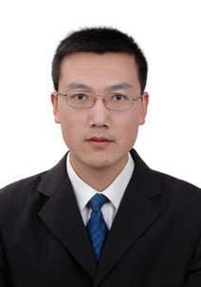陈刚，男，博士，南京大学地理与海洋科学学院副教授/硕导，南京大学数字人文研究中心副主任，学术兼职包括：中国古都学会理事、南京市行政区划地名协会副会长、江苏省遥感与地理信息系统学会副秘书长。主要研究领域为城市历史地理、古旧地图及历史地理信息系统，主持南京大学数字人文与超媒体GIS实验室（http://hdgis.nju.edu.cn）建设。近年主持的科研项目主要有：“基于新型超媒体GIS技术的城市历史地理研究”（国家自然科学基金面上项目）、“省域地理国情应用服务示范”（国家科技支撑计划项目课题）。近年来，获得如下学术奖励：中国古都学会中青年优秀论文奖（2017，1/1）、全国高校GIS成果奖特等奖（2017，4/15）、2017年江苏省教学成果二等奖（3/12）、国家教学成果二等奖（2014，5/12）、第二届全国大学生GIS应用技能大赛优秀指导教师奖（2013，特等奖）、（国家）测绘科技进步一等奖（2009，5/10）。出版主要学术著作或教材包括：《六朝建康历史地理及信息化研究》（独著，南京大学出版社，2012）、《南京古旧地图集》（主编之一，凤凰出版社，2017；获2017年度全国“优秀古籍图书奖”二等奖）、主编《数字地形建模与地学分析》（东南大学出版社，2018）、 “十一五”、“十二五”国家规划教材《GIS设计与实现》（第二完成人，科学出版社，2010），发表相关学术论文60多篇，申请软著6项、获取国家发明专利2项。